J’associe l’image et son mot puis le recopie avec MON écriture.

 | une tulipe | ___________________________________________  ___________________________________________

 | une plume | ___________________________________________  ___________________________________________

 | un tapis | ___________________________________________  ___________________________________________

 | ma poule | ___________________________________________  ___________________________________________

 | la prune | ___________________________________________  ___________________________________________

 | un domino | ___________________________________________  ___________________________________________
- - - - - - - - - - - - - - v- - - - - - - - - - - - - - - - - - - - - - - - -
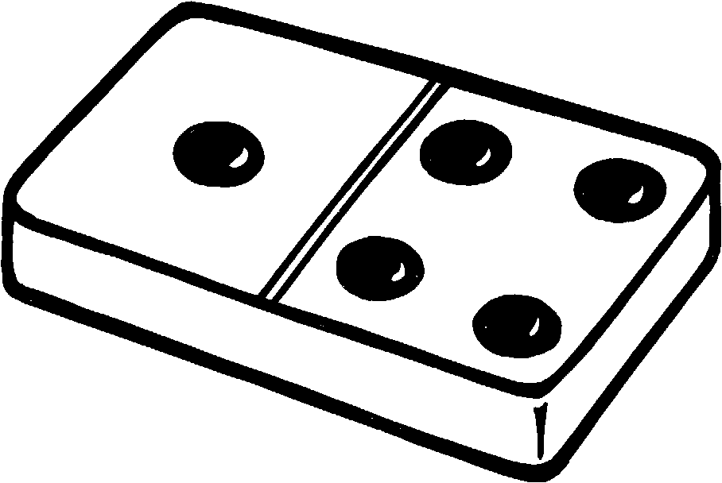 | 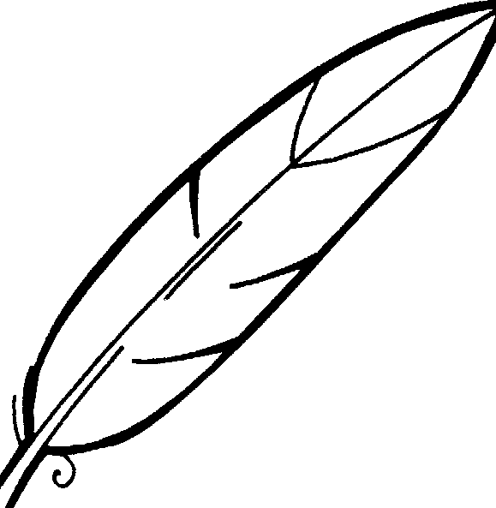 | 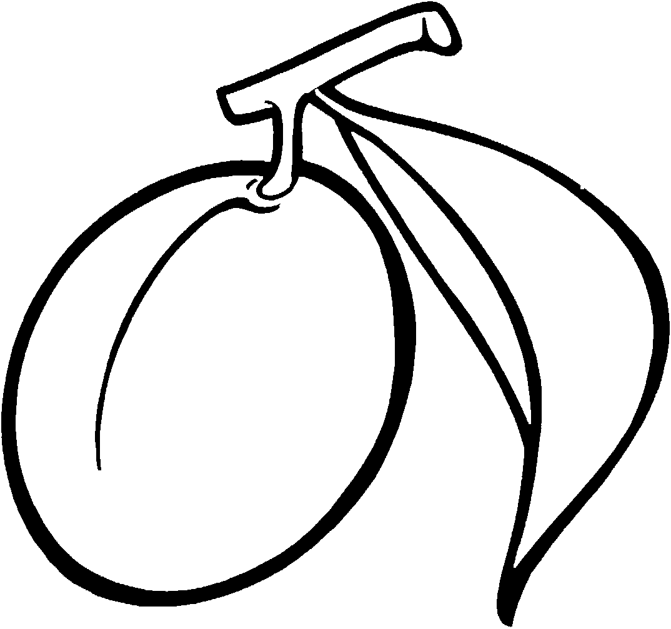 | 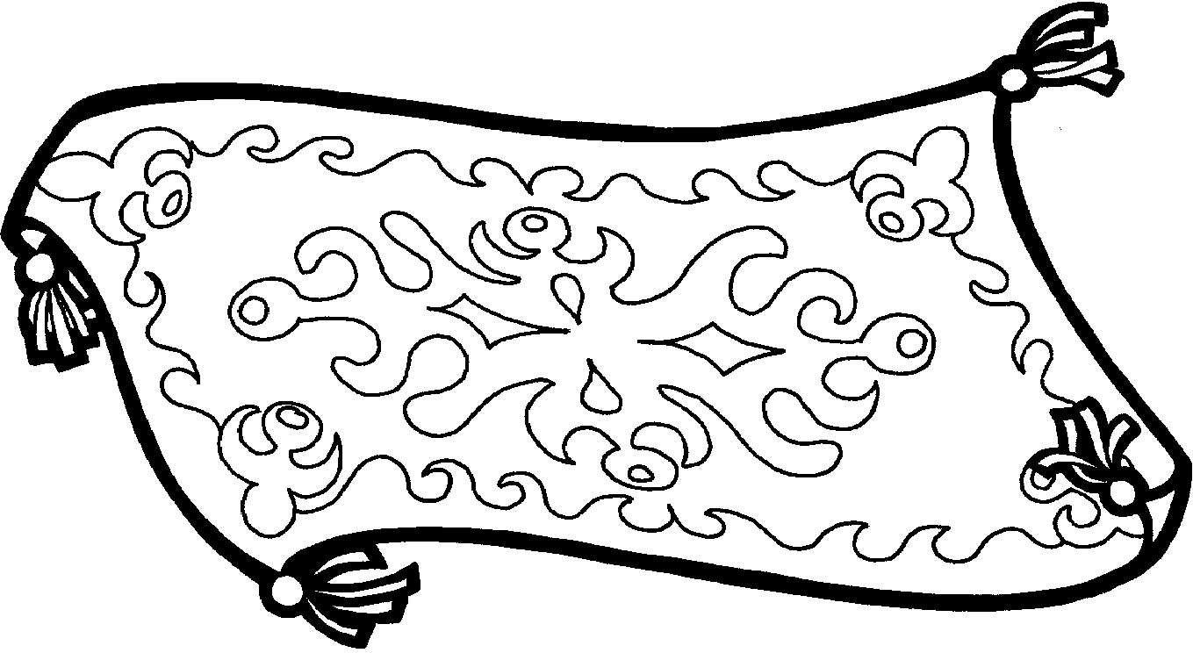 | 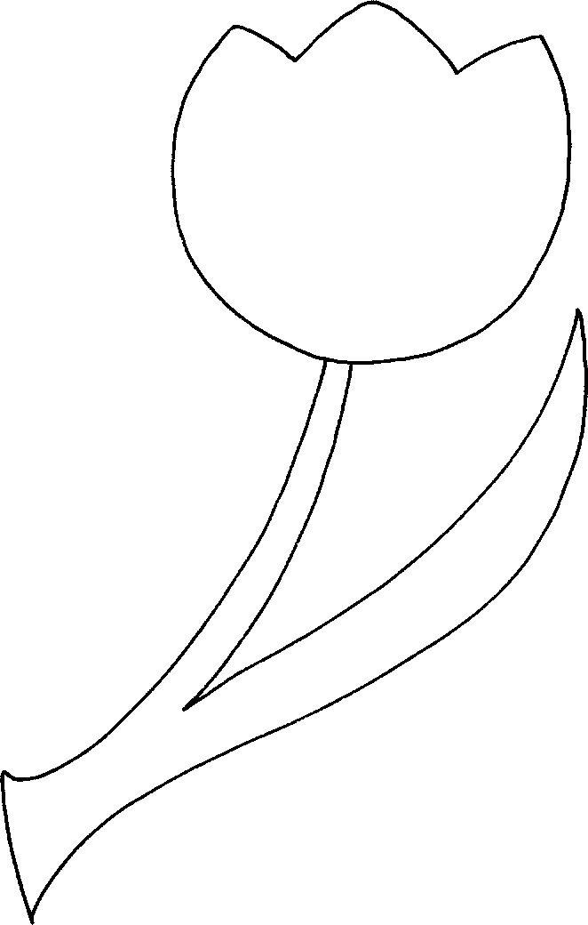 | 